Тема поста: Лайфхак о путешествиях
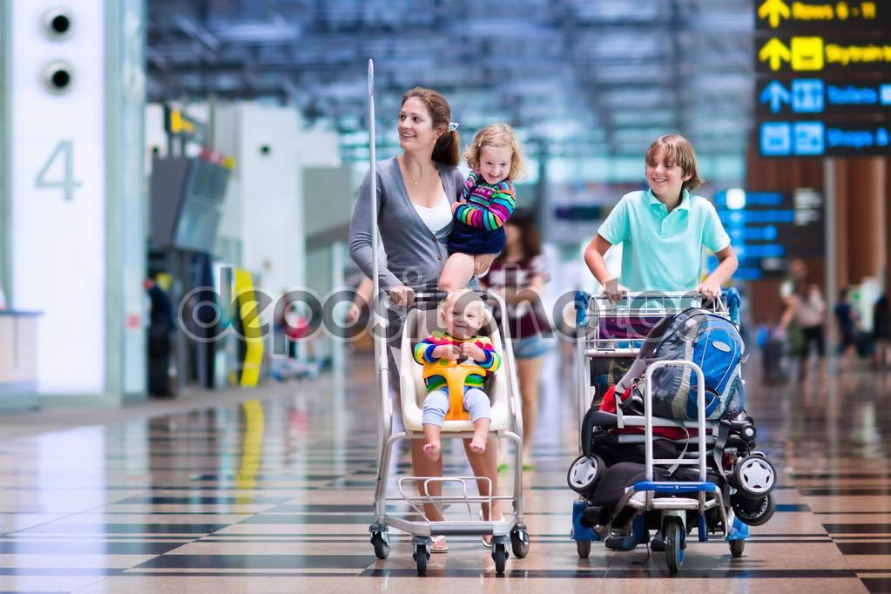

Facebook / ВК
Если вы путешествуете с детьми, это для вас.
Даже если на вашего ребенка оформлен загранпаспорт, все равно берите с собой копию свидетельства о рождении. Это особенно актуально для путешествий самолетом: некоторые авиакомпании потребуют свидетельство при посадке. Это кажется лишним, но авиакомпании так перестраховываются.
Если же ребенок вписан в ваш загранпаспорт, то свидетельство о рождении нужно обязательно. Вы показываете его при пересечении границы. Без свидетельства о рождении вас с ребенком не выпустят из страны.
Если у вашего ребенка еще нет собственного загранпаспорта, оформите его через госуслуги. Загранпаспорт старого образца: FB - https://goo.gl/3GTDdl , ВК - https://goo.gl/5Un7pO; нового образца: FB - https://goo.gl/Hvs208 , ВК - https://goo.gl/ewIYe8.

Twitter
Всегда берите с собой свидетельство о рождении, если путешествуете с детьми: ссылка на ЖЖ

ЖЖ
Если вы путешествуете с детьми, это для вас.
Даже если на вашего ребенка оформлен загранпаспорт, все равно берите с собой копию свидетельства о рождении. Это особенно актуально для путешествий самолетом: некоторые авиакомпании потребуют свидетельство при посадке. Это кажется лишним, но авиакомпании так перестраховываются.

Если же ребенок вписан в ваш загранпаспорт, то свидетельство о рождении нужно обязательно. Вы показываете его при пересечении границы. Без свидетельства о рождении вас с ребенком не выпустят из страны.
Если у вашего ребенка еще нет собственного загранпаспорта, оформите его через госуслуги:
Загранпаспорт старого образца
Загранпаспорт нового образца

